Litanie van de barmhartige God
De litanie opent met een lofprijzing uit psalm 118, die na elke strofe door allen herhaald wordt. Na elke aanroeping antwoordt de verzamelde gemeenschap met de bede ‘Ontferm U over ons’.

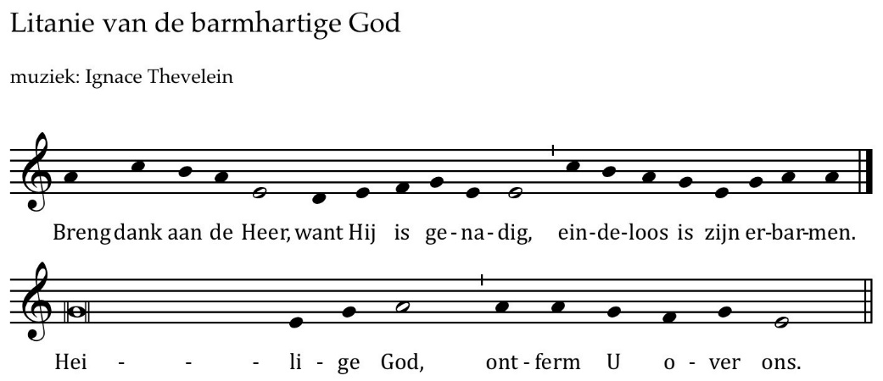

Allen: Breng dank aan de Heer, want Hij is genadig,
eindeloos is zijn erbarmen (Ps 118, 1)

Heilige God (Js 6, 1-3), ontferm U over ons.
Rechtvaardige God, ontferm U over ons.
Barmhartige God (Dt 4, 31), ontferm U over ons.
God, die groot zijt in liefde (Ex 34, 6), ontferm U over ons.
God, die groot zijt in trouw (Ex 34, 6), ontferm U over ons.
Geduldige God (Ex 34, 6), ontferm U over ons.

Breng dank aan de Heer, want Hij is genadig,
eindeloos is zijn erbarmen
God, die oog hebt voor onze nood (Ps 106, 44), ontferm U over ons.
Vader vol ontferming en God van alle vertroosting (2 Kor 1, 3), ontferm U over ons.
God, die ons troost zoals een moeder haar kind troost (Js 66, 13), ontferm U over ons.
God, in wiens schoot wij geborgen zijn (Hos 11), ontferm U over ons.
God, bij wie wij tot rust komen zoals een kind bij zijn moeder (Ps 131), ontferm U over ons.
God, die ons nooit zult vergeten. (Js 49, 15), ontferm U over ons.

Breng dank aan de Heer, want Hij is genadig,
eindeloos is zijn erbarmen
God, die ons uw Naam hebt leren kennen (Ex 3, 14), ontferm U over ons.
God, die onze namen in uw handpalm hebt geschreven (Js 49, 16), ontferm U over ons.
God, die ieder van ons bij naam roept (Js 43, 1), ontferm U over ons.
God, aan wie wij toebehoren (Js 43, 1), ontferm U over ons.
God die wij noemen: God-met-ons (Mt 1, 23), ontferm U over ons.
Menslievende God, die vóór ons zijt (Rom 8, 31), ontferm U over ons.

Breng dank aan de Heer, want Hij is genadig,
eindeloos is zijn erbarmen
God die ons wegleidt uit het slavenhuis (Ex 13, 17-14, 31), ontferm U over ons.
God van de vernederden, van de hongerigen en de weerlozen (Lc 1, 46-55), ontferm U over ons.
God, wiens trouw tot in de wolken reikt (Ps 36, 6), ontferm U over ons.
God van allen die afgemat zijn en zware lasten dragen (Mt 11, 28), ontferm U over ons.
God, die weet wat wij nodig hebben (Mt 6, 8), ontferm U over ons.
God, die de verdwaalde schapen zoekt (Mt 18, 12-14), ontferm U over ons.

Breng dank aan de Heer, want Hij is genadig,
eindeloos is zijn erbarmen
God, die groter zijt dan ons hart (1 Joh 3, 20), ontferm U over ons.
God, die onze hoop zijt (Rom 15, 13), ontferm U over ons.
God, die genadig omziet naar ons, arme zondaars (Lc 18, 13), ontferm U over ons.
God, die ons door uw genade hebt gered uit de dood (Ef 2, 4), ontferm U over ons.
God, onze Verlosser, ontferm U over ons.
God van alle leven, ontferm U over ons.

Breng dank aan de Heer, want Hij is genadig,
eindeloos is zijn erbarmen
Onnoemelijk grote God, ontferm U over ons.
God, die ons hartstochtelijk lief hebt, ontferm U over ons.
God, die op onpeilbare wijze onze zonden vergeeft (Lc 15, 11-32), ontferm U over ons.
Mateloos genadige God, ontferm U over ons.
Oneindig goede Vader, ontferm U over ons.
Barmhartige Vader, ontferm U over ons.

Breng dank aan de Heer, want Hij is genadig,
eindeloos is zijn erbarmen

Gebed
Barmhartige God,
altijd staat Gij gereed om ons met U te verzoenen.
Gij schenkt ons dagen van genade
om U te herkennen als Schepper en Vader van ons allen.
Help ons
uw boodschap van vrede te aanvaarden met heel ons hart,
mee te werken aan de uitvoering van uw wil
en alles te herstellen
in onze Heer Jezus Christus, uw Zoon,
die met U leeft en heerst in de eenheid van de heilige Geest,
God, door de eeuwen der eeuwen.

